实验五 类与对象

一、【实验目的与要求】
1、掌握声明类的方法，类和类的成员的概念以及定义对象的方法。
2、初步掌握用类和对象编制基于对象的程序。
3、学习检查和调试基于对象的程序。
二、【实验内容】
1、有以下程序：
#include<iostream>
using namespace std；
class Time // 定义Time类
{
public： // 数据成员为公用的
int hour;
int minute;
int sec ;
};
int main()
{
Time tl; //定义t1为Time类对象
cin>>t1.hour; //输入设定的时间
cin>>t1.minute;
cin>>t1.sec;
cout<<t1.hourl<<”：”<<t1.minute<<”：”<<t1.sec<<endl ;
return 0;
}
改写程序，要求：
(1)将数据成员改为私有的；
(2)将输入和输出的功能改为由成员函数实现；
(3)在类体内定义成员函数。
然后编译和运行程序。请分析什么成员应指定为公用的?什么成员应指定为私有的? 什么函数最好放在类中定义? 什么函数最好在类外定义?

2、分别给出如下的3个文件：
(1)含类定义的头文件student.h，
//student.h (这是头文件，在此文件中进行类的声明)
class Student //类声明
{
public: //公用成员函数原型声明
void display();
private:
int num;
char name[20];
char sex;
};
(2)包含成员函数定义的源文件student.cpp
//student.cpp 在此文件中进行函数的定义
#include <iostream>
#include{”student.h” //不要漏写此行，否则编译通不过
void Student::display() //在类外定义display类函数
{
cout<<”num：”<<num<<endl;
cout<<”name：”<<name<<endl;
cout<<”sex：”<<sex<<endl;
}
(3)包含主函数的源文件main.cpp。
为了组成一个完整的源程序，应当有包括主函数的源文件：
//main.cpp 主函数模块
#include <iostream> //将类声明头文件包含进来
#include “student.h”
int main()
{
Student stud; //定义对象
Student stud1(007,”tcg”,’m’);
stud.display(); //执行stud对象的display函数
return 0;
}
请完善该程序，在类中增加一个对数据成员赋初值的成员函数set_value。上机调试并运行。

3、需要求3个长方柱的体积，请编一个基于对象的程序。数据成员包括length(长)、width(宽)、height(高)。要求用成员函数实现以下功能：
(1)由键盘分别输入3个长方柱的长、宽、高；
(2)计算长方柱的体积；
(3)输出3个长方柱的体积。
请编程序，上机调试并运行。

4、建立一个对象数组，内放5个学生的（学号，成绩），设立一个函数max，用指向对象的指针作函数参数，在max函数中找出5个学生的最高成绩者，并输出其学号。

5、设有一描述坐标点的类Point，其私有变量x和y代表一个点的(x,y)坐标值。请编写程序实现以下功能：利用构造函数传递参数，在定义对象时将x、y坐标值初始化为（60,80）；利用公有成员函数void setPoint(int i, int j)将坐标值修改为(60+i,80+j)；利用公有成员函数display()输出修改后的坐标值。主函数中通过定义对象，验证各个函数。

三、算法分析，程序结果

1.
#include<iostream>
using namespace std;
class Time // 定义Time类
{
private:
int hour;
int minute;
int sec;

public:
void settime(int h,int m,int s) {
hour = (h>=0&&h<=24)?h:0;
minute = (m>=0&&m<=60)?m:0;
sec = (s>=0&&s<=60)?s:0;
}
void gettime() {
cout << "时间是" << hour << ":" << minute << ":" << sec << endl;
}
};
int main()
{
Time t1;
int h, m, s;
cout << "请分别输入时分秒：";
cin >> h >> m >> s;
t1.settime(h, m, s);
t1.gettime();
system("pause");
return 0;
}
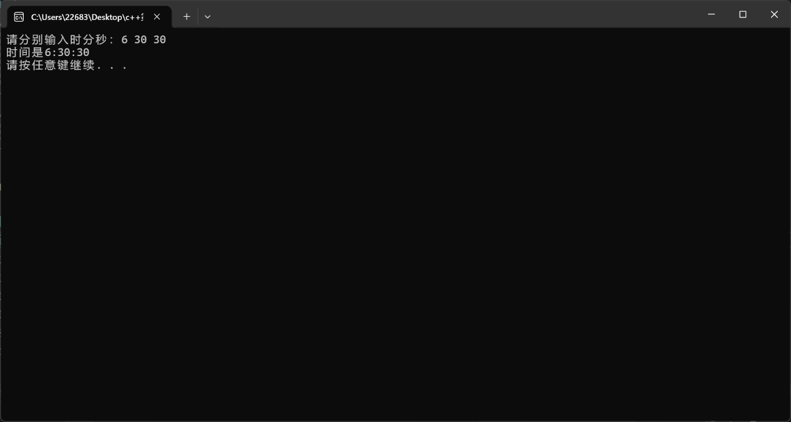

2.
Student.h
class Student //类声明
{
public: //公用成员函数原型声明
void display();
void set_value(int n,const char nam[],char s);
private:
int num;
char name[20];
char sex;
};

502area.cpp
#include<iostream>
using namespace std;
#include"student.h"
void Student::display()
{
cout << "num:" << num << endl;
cout << "name:";
for (int i = 0; i < strlen(name); i++)
{
cout << name[i];
if (i == strlen(name) - 1)
cout << endl;
}

cout << "sex:" << sex << endl;
}
void Student::set_value(int n, const char nam[], char s)
{
num = n;
sex = s;
strcpy_s(name, sizeof(nam), nam);
}
int main() {
Student stud;
stud.set_value(007, "teg",'m');
stud.display();
system("pause");
return 0;
}
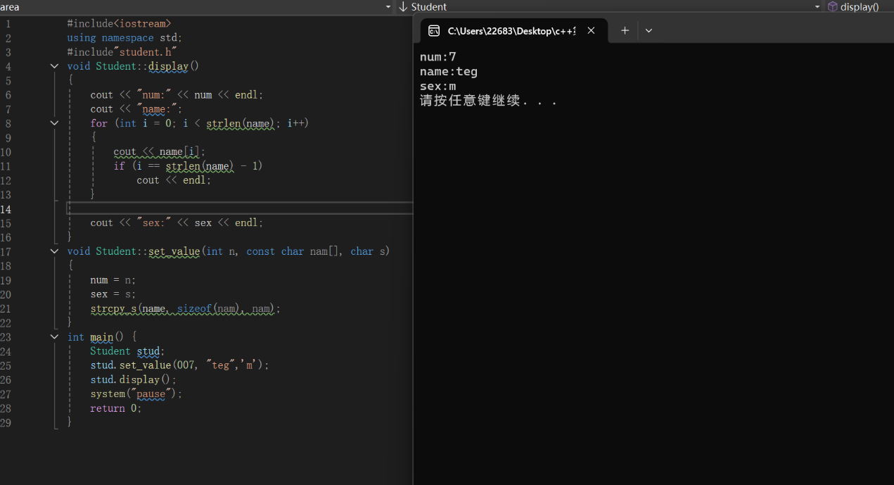

3.
#include<iostream>
using namespace std;
class cft {
public:
void getV() {
float v;
v = length*width*height;
cout << v << endl;
}
void setcft() {
float a, b, c;
cin >> a >> b >> c;
length = a;
width = b;
height = c;
}
private:
float length;
float width;
float height;
};
int main() {
cft t1, t2, t3;
cout << "请输入第一个长方体的长、宽、高：";
t1.setcft();
cout << "请输入第二个长方体的长、宽、高：";
t2.setcft();
cout << "请输入第三个长方体的长、宽、高：";
t3.setcft();
cout << "第一个长方体的体积是：";
t1.getV();
cout << "第二个长方体的体积是：";
t2.getV();
cout << "第三个长方体的体积是：";
t3.getV();
return 0;
}
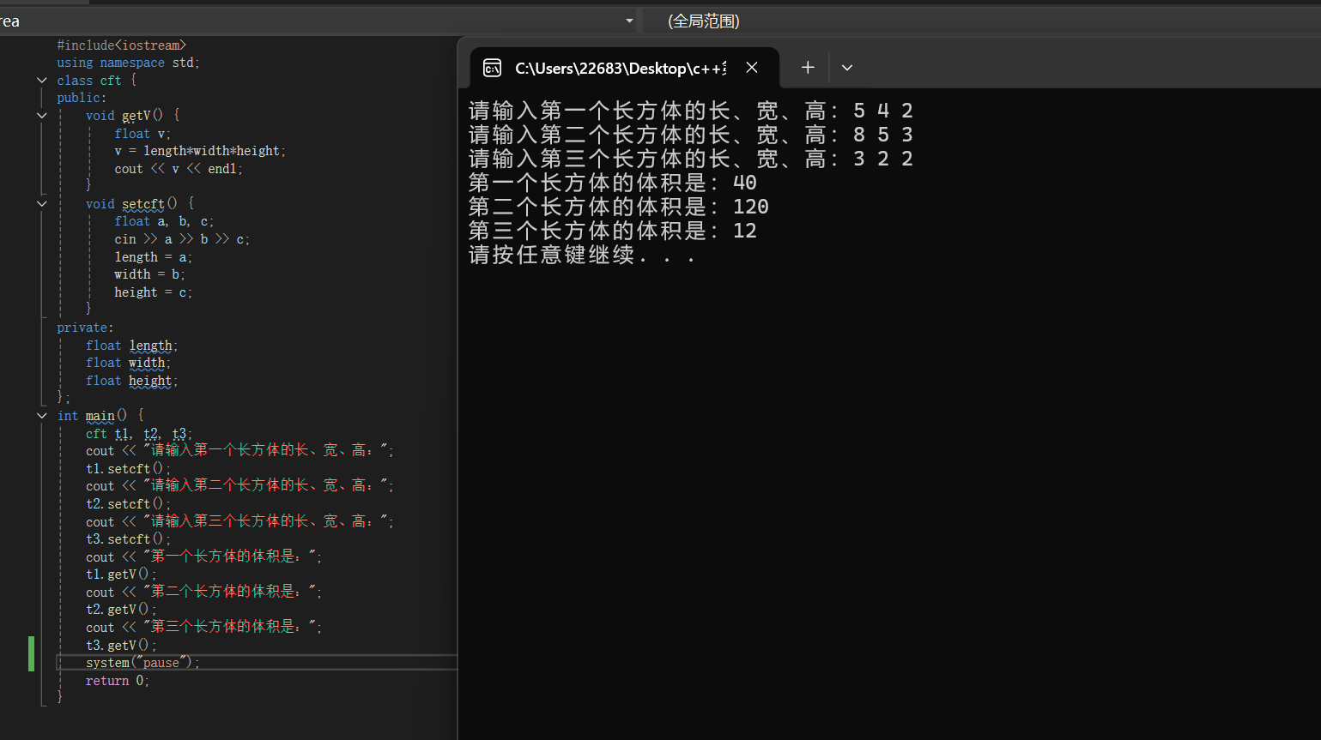

4.
#include<iostream>
using namespace std;
class student {
private:
int id;
int score;
public:
void set_value() {
cin >> id >> score;
}
int get_id() {
return id;
}
int get_score() {
return score;
}
};
void max(student* a,int size) {
int max = 0;
int maxnum=0;
for (int i = 0; i < 5; i++)
{
if (a[i].get_score() > max)
{
max = a[i].get_score();
maxnum = i;
}
}
cout << "最高成绩者的成绩是：" << max << endl;
cout << "最高成绩者的学号是：" << a[maxnum].get_id() << endl;
}

int main() {
student a[5];
cout << "请输入5个学生的学号及成绩：" << endl;
for (int i = 0; i < 5; i++)
{
a[i].set_value();
}
max(a,5);//传入首地址和数组长度
return 0;
}
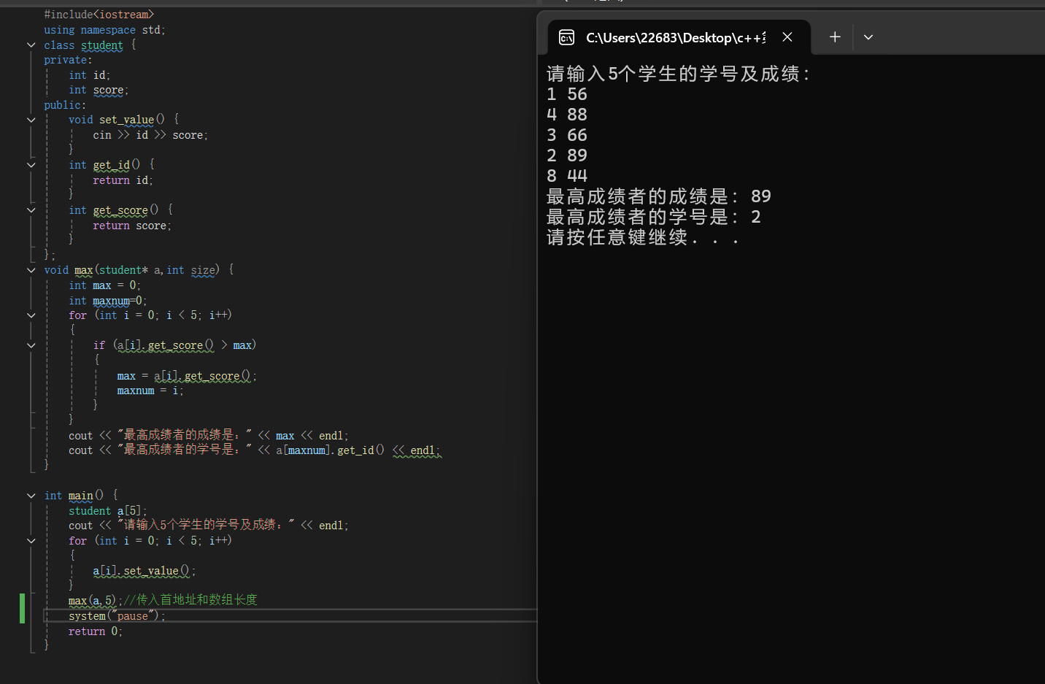

5.
#include<iostream>
using namespace std;
class Point {
private:
int x;
int y;
public:
Point() {
x = 60;
y = 80;
}
void setPoint(int i, int j) {
x = x + i;
y = y + j;
}
void display() {
cout << "坐标是：" << "(" << x << "," << y << ")" << endl;
}
};
int main() {
Point a;
int i, j;
cout << "初始";
a.display();
cout << "请输入两个修改坐标的值：";
cin >> i >> j;
a.setPoint(i,j);
cout << "改变后";
a.display();
return 0;
}
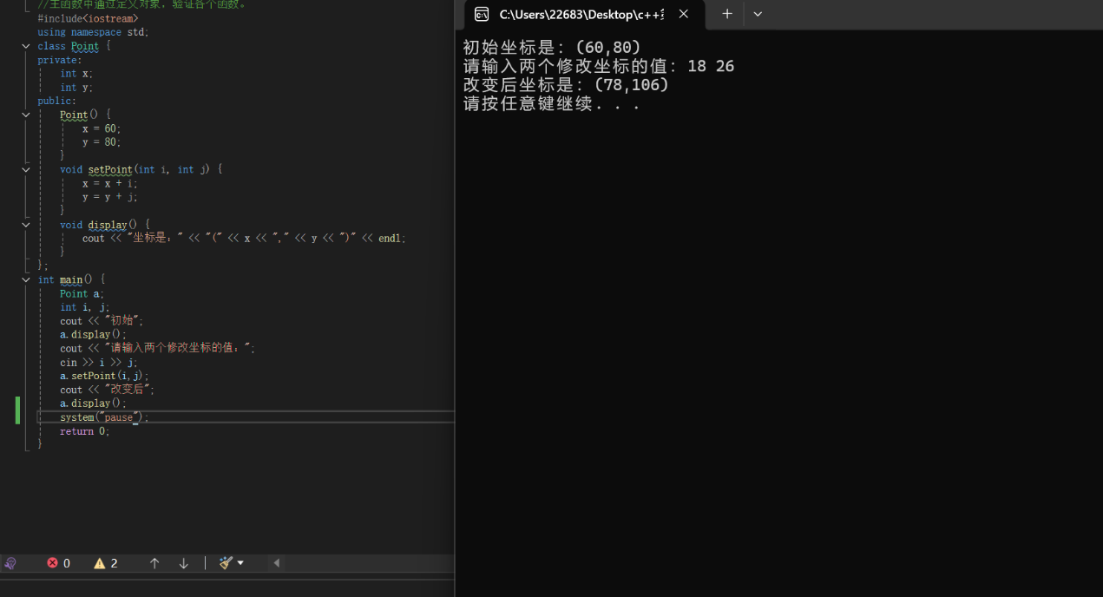

四、遇到的问题与解决方法
问题：
1.如何复制数组比较好；
2.如何将指向对象的指针作为函数参数；
3.为什么有的时候用.会报错有时候用->会报错，二者的区别
4.如何利用构造函数传递参数

解决方法：
1.通过系统报错查找问题，不懂时并询问ai；
2.查找课本；
3.网上查找资料；
五、体会
1.知识是容易遗忘的，要通过练习巩固知识，学而时习之，多多练习；
2.区分了”.”和”->”，对其有了更深的了解；
3.要了解不同写法下的安全性。

